Íslenska
Ólympíuleikar
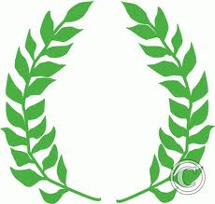

Nafn: ________________

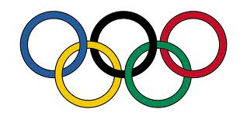

Krossgáta
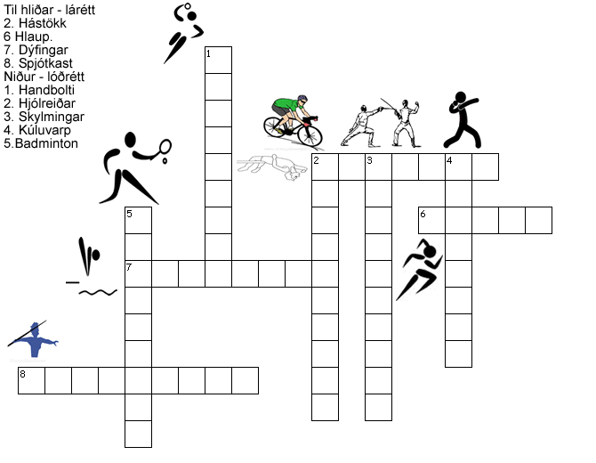
Settu hring utan um sérhljóðana .
Handboltaliðið stóð sig vel á ólympíuleikunum.

Settu hring utan um samhljóðana .
Íslendingar tóku þátt í nokkrum keppnisgreinum á leikunum.

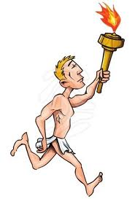
Finndu þessi orð
BLAK , ELDUR, FÁNI , HANDBOLTI, KÚLUVARP, SUND, ÓLYMPÍULEIKAR.

R | I | I | J | K | K | P | B | L | G | C | N | M | F | O
L | A | T | N | D | F | Y | J | B | M | J | T | J | Q | S
K | Q | K | L | Á | D | Q | V | A | N | B | Z | P | R | I
E | A | N | I | O | F | J | K | N | Q | K | P | N | X | Q
I | J | Z | C | E | B | F | D | G | O | E | R | I | T | A
K | A | L | B | E | L | D | M | F | I | M | A | J | M | A
B | P | B | Q | L | G | U | N | D | S | Q | V | T | P | O
M | F | O | C | C | U | T | Í | A | W | S | U | J | U | J
P | S | Z | Q | M | H | W | D | P | H | V | L | E | W | S
U | J | B | A | G | Y | N | C | Y | M | I | Ú | M | F | Z
N | E | T | R | V | Y | O | V | Z | K | Y | K | P | S | O
F | O | Q | U | Q | U | S | S | X | A | E | L | C | H | J
C | X | M | D | G | E | U | P | A | Z | H | T | Ó | I | A
K | V | B | L | H | N | L | I | R | G | O | I | E | N | K
W | K | Q | E | D | D | A | D | X | B | B | U | Z | C | R

Raðaðu þessu orðum í stafrófsröð

Körfubolti, skylmingar, glíma, blak, fimleikar, tennis, júdó, tugþraut.
__________________ __________________
__________________ __________________
__________________ __________________
__________________ __________________

Raðaðu þessum stöfum rétt.

robsn _______________
lulg _______________
fuilrs _______________
lreud _______________
dnöl _______________
mplóíay _______________

Leyniskrift
Finndu hvaða bókstafi tölurnar tákna.
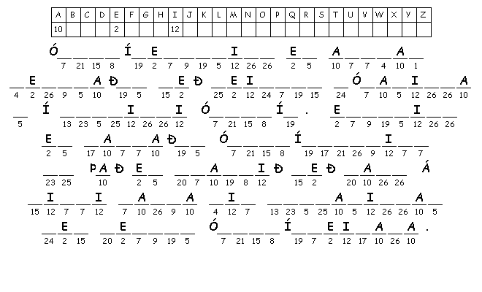
Fallbeygðu þessi orð
nefnifall (hér er) | þolfall (um) | þágufall (frá) | eignarfall (til)
Hestur | hest | hesti | hests
Eldur
Gull
Fáni
Bolti

Finndu orðin

K | F | K | D | G | F | O | N | F | H | T | T | S | H | L
L | G | H | K | C | L | O | M | Y | F | I | D | I | M | Y
M | A | N | V | Ö | Y | L | H | G | L | C | N | L | Y | F
D | U | M | D | U | T | D | I | V | C | D | C | F | V | T
D | N | G | J | L | Q | S | V | D | R | H | J | U | L | I
B | K | P | G | E | T | H | A | U | N | J | X | R | X | N
G | M | Ö | O | Z | E | N | N | G | D | Y | G | G | V | G
F | O | D | R | E | N | A | Z | L | N | A | K | N | W | A
T | G | N | Z | F | R | K | U | P | T | A | L | U | O | R
N | N | R | Y | H | U | L | R | O | P | V | T | R | L | S
N | N | K | L | B | Z | B | W | V | Q | G | K | S | K | I
W | B | A | W | R | P | P | O | D | C | G | U | L | L | N
Y | U | U | X | O | D | N | A | L | K | K | I | R | G | N
P | U | Y | P | N | J | D | B | F | T | E | E | X | C | E
C | Q | Z | Q | S | P | F | F | M | U | I | Q | B | U | T

BRONS | TENNIS | GRIKKLAND
GULL | HINDRUNARHLAUP | KYNDILL
KÖRFUBOLTI | LYFTINGAR | SILFUR
STANGASTÖKK

